CC2 – Variables d’instance

Sommaire
Sommaire 1
Création 2
Validation de la grosseur des blocs 2
Définir la grosseur des blocs 4
Ouverture de la fenêtre de tuilage 4
Éditer la collision d’un bloc 4
Dessiner dans la scène 5

Définition
Une variable d’instance sert à entreposer une information qui nous intéresse à propos d’une instance de notre jeu. Par exemple :
- Des points de vie d’un personnage
- Invincibilité (ou non)
- Le nom d’un personnage

Variables existantes
Sachez que toutes les instances que vous utilisez en ce moment ont une panoplie de variables d’instances, tel que :
- Position X et Y
- Vitesse X et Y
Et bien d’autres !

Création votre propre variable
Sélectionner une instance et créer une variable d’instance.

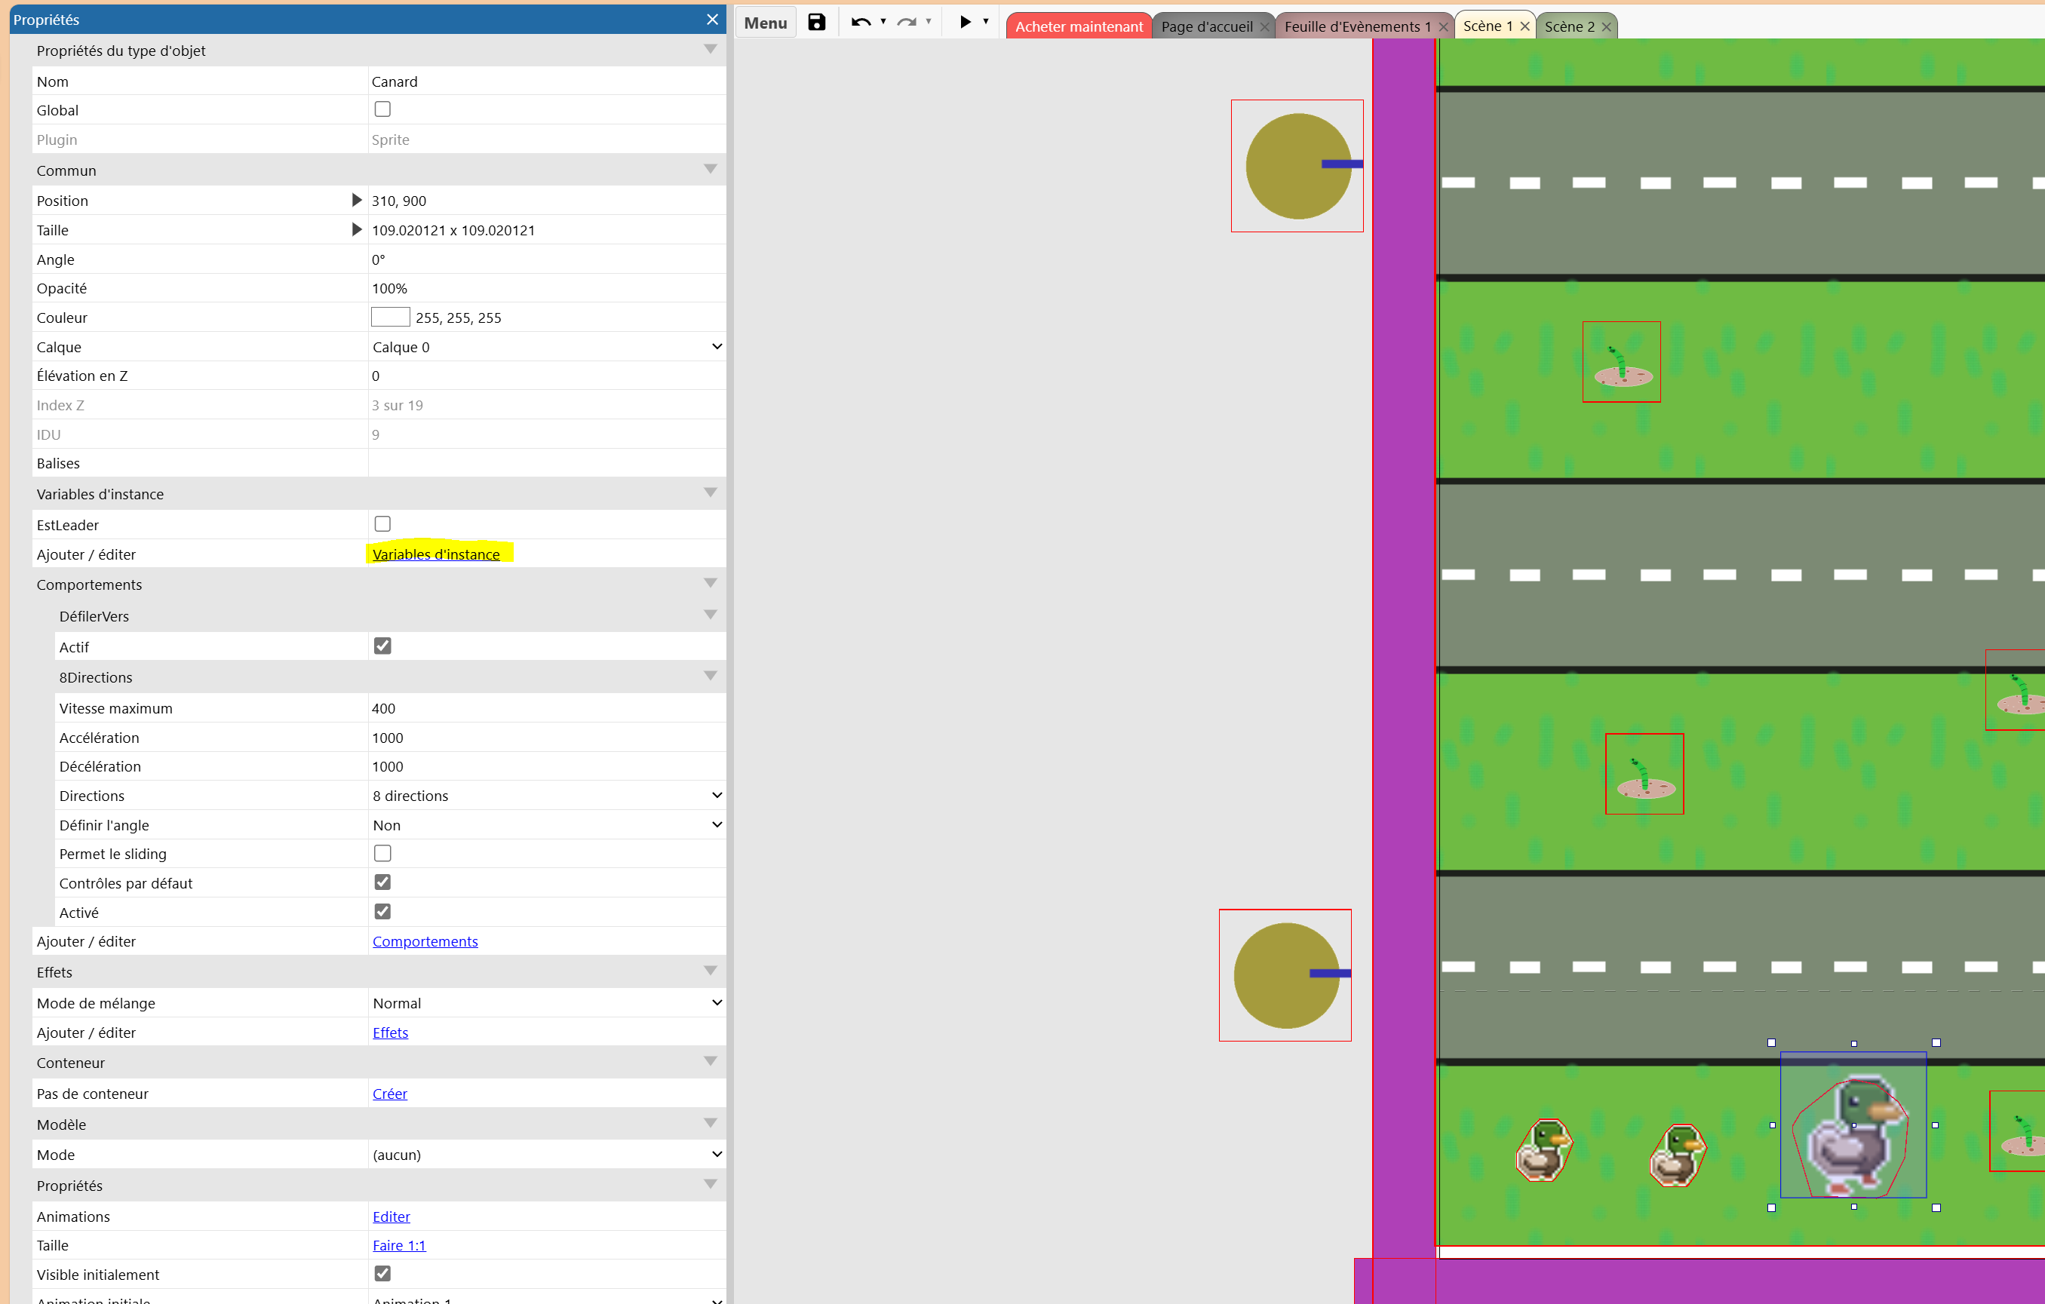

Types de variables
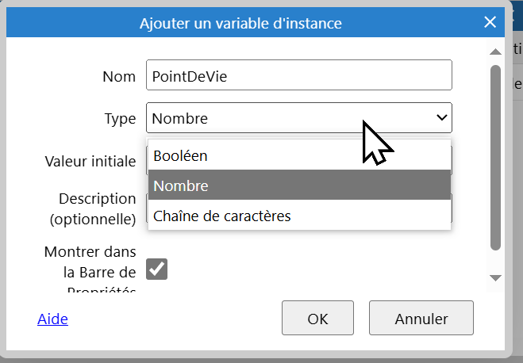
Il existe 3 types

Nombre
Entreposer un nombre entier positif ou négatif.
Exemples d’applications
- Points de vie du Renard
- Points de magies des Magichiens
- Nombre de clés
- Quantité d’argent

Booléen
Entreposer un vrai ou faux (oui ou non). Généralement répond à une question.
Exemples d’application
- La porte est ouverte ?
- Singe Spatial est invincible ?
- Dinde Sauvage vole ?

Chaîne de caractères
Entrepose un texte quelconque. Moins utile dans le cadre du cours.
Exemples d’application
- Nom que le joueur a choisi pour son personnage

Utiliser le type nombre
Souvent, vous voudrez additionner/soustraire des quantité à votre variable. Par exemple, on ajoute une clé à la variable Cle lorsqu’on ramasse une clé et on enlève une clé quand on débarre une porte.

Type booléen

Type chaîne de caractères

